070377
C’est donc un jeun’ homm’ de bonne mine
Tr : Marcelle Migné
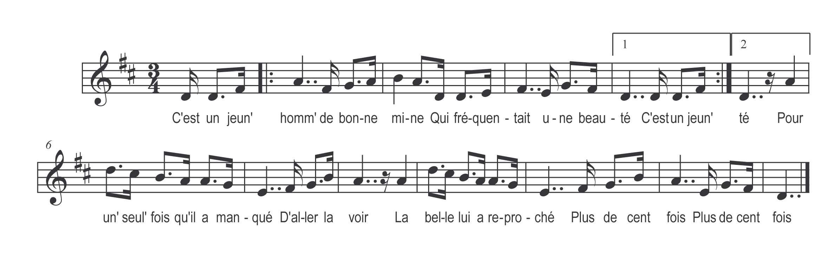

C’est un jeun’ homm’ de bonne mine )
Qui fréquentait une beauté ) bis
Pour un’ seul’ fois qu’il a manqué
D’aller la voir
La belle lui a reproché
Plus de cent fois (bis)

Ah ! Va t-en donc amant volage )
Tu reviendras quand tu voudras ) bis
Reviens la nuit reviens le jour
Mon bel ami
La porte s’ra ouverte toujours
Toute la nuit (bis)

A ces parol’s de sa maîtresse )
Le bel amant n’a pas manqué ) bis
Ouvrez la port’ si vous m’aimez
Le cœur joyeux
A la porte viens d’arriver
Votr’ amoureux (bis)

Ah c’est donc vous l’amant que j’aime )
(ou Ah c’est donc vous l’amant qui m’aime)
Ah ! oui c’est vous que j’aime tant ) bis
Parlez tout bas soyez discret
Mon bel ami
Car si mon papa (ou père) le savait
Morte je suis (bis)

Ils ne fur’nt pas une heure ensemble )
Que l’alouett’ chanta le jour ) bis
Bell’ alouett’ tais-toi toujours
Tu as menti
Tu as chanté la point’ du jour
Il est minuit (bis)

Ah ! Si l’amour poussait de graine )
J’en sèmerai dans mon jardin ) bis
J’en piquerais les plus beaux plants
Aux quatre coins
J’en ferais part à ces jeun’s gens
Qui n’en ont point (bis)

